Espara GmbH
A-5020 Salzburg, Franz-Sauer-Straße 46 – Haus A, Tel: 0043/662/432362, Fax: 0043/662/432858,
office@espara.com, www.espara.com

P R O D U K T M O N O G R A P H I E

Griffonia-5-HTP Kapseln

Inhalt: 60 Kapseln = 26,3 g (Füllmenge)

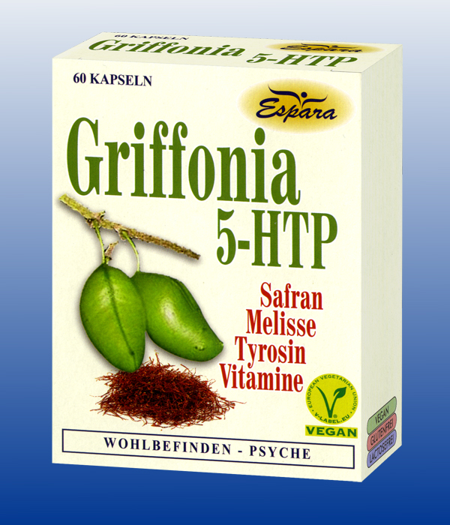
2 Griffonia-5-HTP Kapseln (=Tagesdosis)

entsprechen: 100,00 mg 5-HTP (aus Griffoniasamen-Extrakt)
40,00 mg Melissen-Extr. (entspr.200 mg Melisse)
10,00 mg Safran-Extr. (entspr.0,2 mg Safranal)
80,00 mg L-Tyrosin
0,88 mg Vitamin B1(Thiamin) (80% NRV)
1,12 mg Vitamin B6 (Pyridoxol) (80% NRV)
12,80 mg Niacin (80% NRV)
64,00 mg Vitamin C (Ascorbinsäure) (80% NRV)
4,80 mg Pantothensäure (80% NRV)
2,00 µg Vitamin B12 (Cobalamin) (80% NRV)
160,00 µg Folsäure (80% NRV)
40,00 µg Biotin (80% NRV)
vegan – glutenfrei – lactosefrei
Zutaten:
Zutaten: Füllstoff mikrokristalline Cellulose, Hydroxypropylmethylcellulose*, Griffonia-samen-Extrakt (11,62%), L-Tyrosin (9,25%), L-Ascorbinsäure (7,29%), Melissenblatt-Extrakt (Melissenblatt-Extrakt, Trägerstoff Maltodextrin) (4,56%), Folsäure (Trägerstoff Maltodex-trin, Folsäure) (1,82%), Niacinamid (1,46%), Safrannarben-Extrakt (Trägerstoff Maltodextrin, Safrannarben-Extrakt) (1,14%), mittelkettige Triglyceride - aus Pflanzenöl (Kokosnuss-Palm-kernöl), Calcium-D-Pantothenat (0,61%), Biotin (Trägerstoff Maltodextrin, Biotin) (0,46%), Cyanocobalamin (Trägerstoff Maltodextrin, Cyanocobalamin) (0,23%), Pyridoxolhydro-chlorid (0,15%), Thiaminhydrochlorid (0,13%). Kann Spuren von Soja enthalten.
*pflanzliche Kapselhülle

Verzehr-Empfehlung:
2 Kapseln pro Tag mit Flüssigkeit verzehren.
(Hinweis: für Diabetiker geeignet; 1 Kapsel: 0,004BE)

Eigenschaften:
Nahrungsergänzungsmittel mit Vitaminen in Kombination mit Griffonia, Safran, Melisse und Tyrosin für allgemeines Wohlbefinden. Niacin, Biotin, Vitamin B1, B6, B12 und Vitamin C tragen zur normalen psychologischen Funktion und normalen Funktion des Nervensystems bei.

Nahrungsergänzungsmittel stellen keinen Ersatz für eine ausgewogene Ernährung dar und die empfohlene Tagesdosis sollte nicht überschritten werden. Abwechslungsreiche und ausgewogene Ernährung sowie eine gesunde Lebensweise sind von großer Bedeutung. Trocken und nicht über Raumtemperatur sowie außerhalb der Reichweite von Kindern lagern.

